**Reporte de actividades y requerimiento**

**Proyecto: Plataforma de Administración de Bienes Muebles e Inmuebles**

**Perfil: TESTER, QA 3**

**Agosto 2023**

Autor: INAP

Fecha de creación: 1 de agosto, 2023

Última modificación: 31 de agosto, 2023

Documento de Referencia: N/A

Versión: V.1

**Plataforma de Administración de Bienes Mueble e Inmuebles**

**(PABMI)**

# **OBJETIVO DE LA IMPLEMENTACIÓN.**

Establecer a través de la Plataforma de Administración de Bienes Muebles e Inmuebles las políticas y procedimientos que deben observarse para los procesos de planeación, programación, administración, operación, control y recepción, entre otros; así como en la incorporación, resguardo y baja de los activos fijos que conforman el patrimonio del Estado de Nuevo León.

1. **OBJETIVOS ESPECÍFICOS**

* Crear e Implementar una plataforma digital para la gestión de bienes muebles como inmuebles con los que cuenta el estado.
* Optimizar la gestión de dicho patrimonio entre todas entidades involucradas.
* Reducir el tiempo requerido y facilitar a los involucrados el acceso a la información en tiempo real para así poder tomar acciones y/o decisiones en corto tiempo.
* Implementar una estandarización en sus procesos, para que el flujo de los procesos sea lo más natural y trasparente posible.
* Llevar el control, seguimiento, almacenamiento, inventario, custodia, resguardo, depreciación, apreciación, de loe bienes muebles e inmuebles con los que cuenta el estado en todas sus dependencias.

# **VENTAJAS**

* Toma de decisiones en base a datos.
* Diseños adaptables a cualquier dispositivo.
* Trazabilidad de la información.
* Información en tiempo real.
* Digitalización del departamento
* Optimización de tiempos horas/hombre
* Automatización de procesos.
* Firma avanzada SAT

# **REQUERIMIENTO**

Construir una plataforma web automatizada en donde se administre el manejo de los bienes muebles e inmuebles, con la finalidad de asegurar el eficiente aprovechamiento de los mismos y que a su vez cumpla con las funciones generales de los requerimientos, de acuerdo a los flujos revisados en el levantamiento de procesos, permitiendo cumplir con las funciones de alta, transferencia, baja por pérdida o robo, donación y en general el manejo del inventario así como el correspondiente resguardo general del total de bienes inventariados.

## Elementos técnicos

* Validaciones de los campos en el Front en los Steps para el alta por Gasto Corriente.
* Carga de la factura en la vista de alta por Gasto Corriente
* Confirmación de la factura por parte de la coordinación de bienes muebles.
* Vista de la dependencia para la asignación de resguardo de un bien mueble.
* Vista para la Descarga de los formatos uno por uno y todos los formatos en un archivo comprimido. (FRDP-001, FRDP002 y plantilla de levantamiento de inventario).
* Análisis para el control de roles y accesos y Dependencias en la Plataforma PAUA
* Análisis, Investigación y Diseño de la estrategia para la carga masiva de los datos históricos de Patrimonio del estado.
* Planeación y estrategia para integrar todo lo desarrollado y cumplir con el entregable

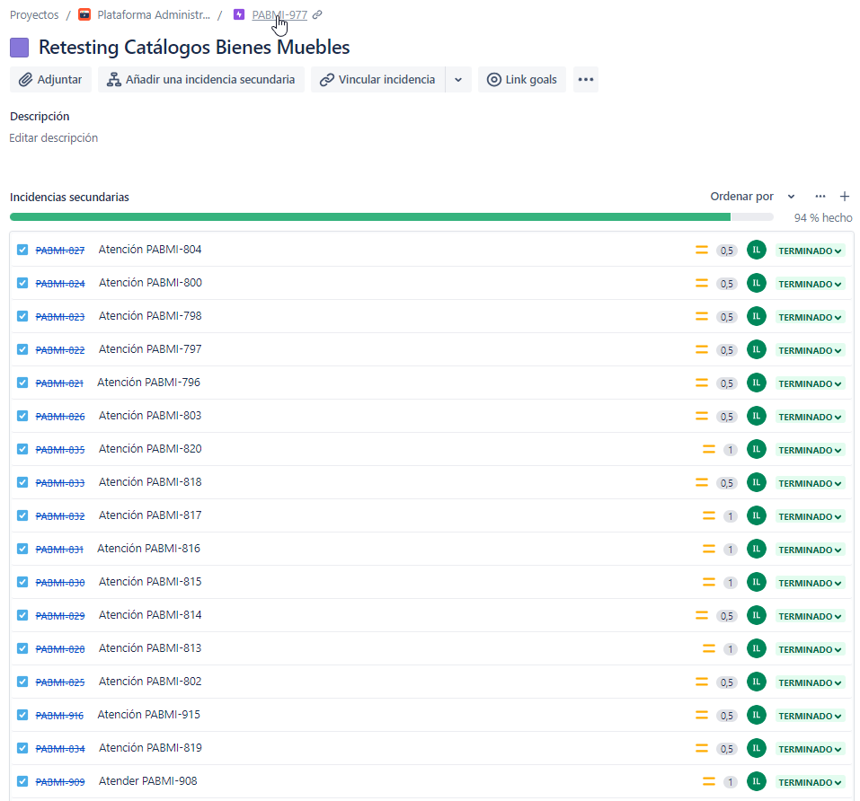

***Ilustración:*** Atención al Retesting de incidencias

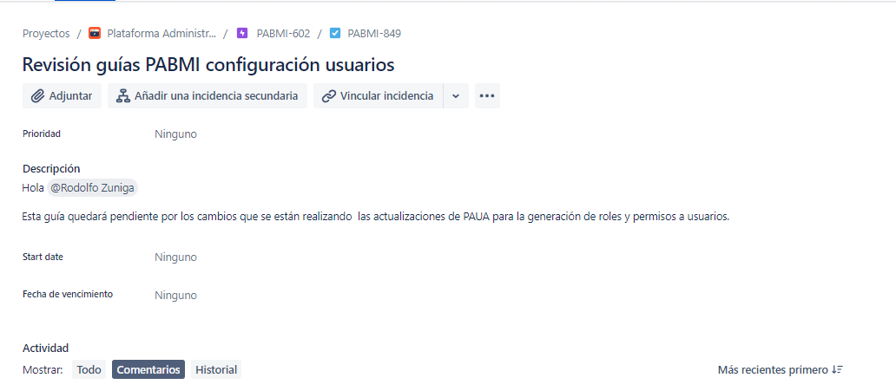

***Ilustración: Revisión guías rápidas Configuración de usuarios***

# **DESGLOSE DE ACTIVIDADES**



**6. FIRMAS**

|  |  |
| --- | --- |
| **ELABORA** | **AUTORIZA** |
| Ing. Alberto Sobrado Garnica Asociado INAP | Ing. Néstor Ibarra Palomares Responsable de Tecnologías de Información |

**\*\*\*\*\*\*\*\*\*\*\*\*\*\*\*\*\*\*\*\*\*\*\*\*\*\*\*\*\*\*\*\*FIN DEL DOCUMENTO\*\*\*\*\*\*\*\*\*\*\*\*\*\*\*\*\*\*\*\*\*\*\*\*\*\*\*\*\*\***